INDICAÇÃO: 44

Exmº. Sr.

ROMÁRIO BATISTA VIEIRA

Prefeito Municipal de Iúna

IÚNA – ES,

**Jonathan Bonfante Moreira**, vereador do município de Iúna, no uso de suas atribuições legais e regimentais, solicita a Vossa Excelência que determine ao Secretário de Interior e Transportes, o Senhor Hualiton Oliveira da Silva juntamente com sua equipe de trabalho, que providencie a reformada da ponte localizada na Comunidade de Laranja da Terra, sentido ao resfriador de leite.

Contando com a atenção de Vossa Excelência em torno do assunto exposto, desde já agradeço.

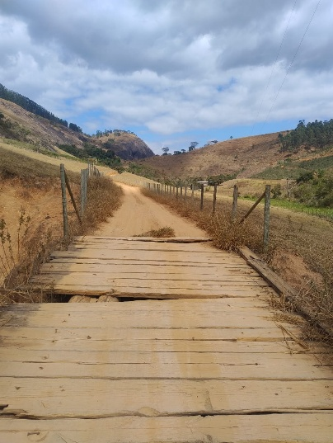

SALA DAS SESSÕES, AOS 28 DIAS DO MÊS DE AGOSTO DE 2025.

## JONATHAN BONFANTE MOREIRA

### Vereador

PODEMOS